Создание дочерней темы OpenCart

Создавая темы для магазина на OpenCart, изменения подлежит компонент View , в то время, как Model, Controller и Language остаются без изменений.

Для создания своего шаблона (в качестве дочерней темы) Opencart, достаточно создать в директории catalog\view\theme\
папку с названием своего шаблона (например, mystore) и в ней разместить 3 папки template, stylesheet, image

Далее, создать минимальный каркас для нового шаблона, а именно:

1. в директорию stylesheet, скопировать файл stylesheet.css из шаблона по умолчанию catalog\view\theme\default\stylesheet

2. в директории template, создать папку common и скопировать туда файл header.tpl из шаблона по умолчанию catalog\view\theme\default\template\common\

3. В файле header.tpl и изменить путь к файлу стилей:
<link href="catalog/view/theme/default/stylesheet/stylesheet.css" rel="stylesheet">
заменить на
<link href="catalog/view/theme/mystore/stylesheet/stylesheet.css" rel="stylesheet">
4. В панель администрирования:
Меню -> Модули -> Темы -> [изменить] -> поле, Директория темы
и выбираем новый шаблон.

Фактически, дочерняя тема создана. У нее свой файл стилей.
Можно подключать дополнительные стили и скрипты, прописывая пути в файле header.tpl.
Во всем остальном используются стандартные шаблоны.
Таким способом можно изменить внешний вид сайта до неузнаваемости.
Если требуется изменить верстку одного из модулей или частей шаблона (например подвала, footer.tpl), то достаточно создать соответствующую папку в новом шаблоне и скопировать нужный файл из шаблона по умолчанию.

Важное правилом создания дочерних тем - не копировать все файлы шаблона по умолчанию, а копировать лишь файлы которые изменяются.
Откройте сайт. Просмотрите код страницы.

Если в cms установленны модификаторы.
Перед внесением изменений в тему, посмотрите, есть ли в кеше модификатора ваши файлы, которые вы собираетесь изменить. И если они там присутствуют, вам необходимо после внесения изменений, очищать кеш модификатора в папке \system\modification или очищать нажатием кнопки Обновить в Панели управления Меню - Модули - Модификаторы
Если этого не сделать, то произведенные изменения в файлах темы вы не увидите.

Создание автономной темы

В папке catalog/view/theme/
Создайте новую папку с именем новой темы, например new или другим названием на латинице, без больших букв, цифр, пробелов и спецсимволов.

Скопируйте все содержимое папки default шаблона:
catalog/view/theme/default
в папку новой темы

После таких манипуляций, новая тема ника не распознается самой цмс. Нужно ее «подключить»
Руководство Разработчика

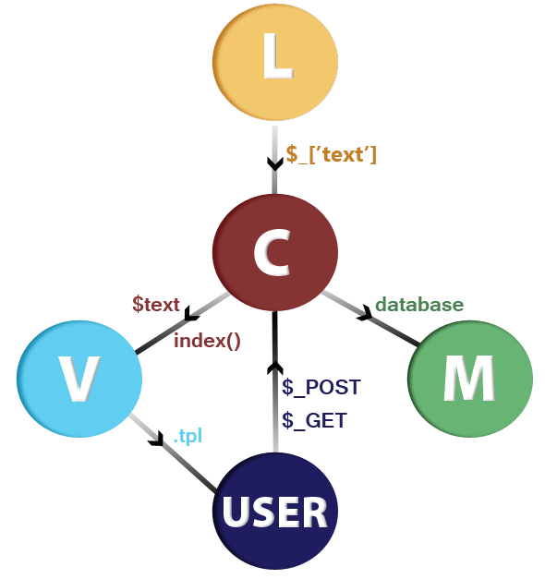
Для этого копируем файл theme_default.php из:
admin/controller/extension/theme
и помещаем его в туже папку, но с именем новой темы (new.php)
Важен регистр.
В новом файле следует изменить окончание названия класса (2 строка)
ControllerExtensionThemeNew
заменить все совпадения «theme_default» на «new»
(около 197 совпадений)
Важен регистр.

Следующий шаг: копировать theme_default.tpl из:
admin/view/template/extension/theme
в туже папку с именем «new.tpl»
в этом файле меняем «theme_default» на «new»
(около 48 совпадений)
Важен регистр.

Копируем theme_default.php из:

admin/language/en-gb/extension/theme
в туже папку с именем «new.php»
в этом файле на 3 строке меняем значение у «heading_title» на название своей темы (шаблона)

Повторить действия для всех языковых пакетов!

В завершении создать превью темы в:
upload/catalog/view/theme/new/image
с именем «new.png»

Активация темы

Модули/расширения -> Модули/расширения -> Темы (из выпадающего списка) — Новая тема видна в списке и у нее есть зеленый плюс (+), нажимаем его, после заходим в редактирование, где указываем путь навого шаблона из выпадающего списка и собственно включаем шаблон (меняем статус на включен).

В OpenCart нет механизма отключения неиспользуемых тем.Чтобы избежать ошибок, это следует делать самим. Изменить в настройках стандартной темы статус на Отключено
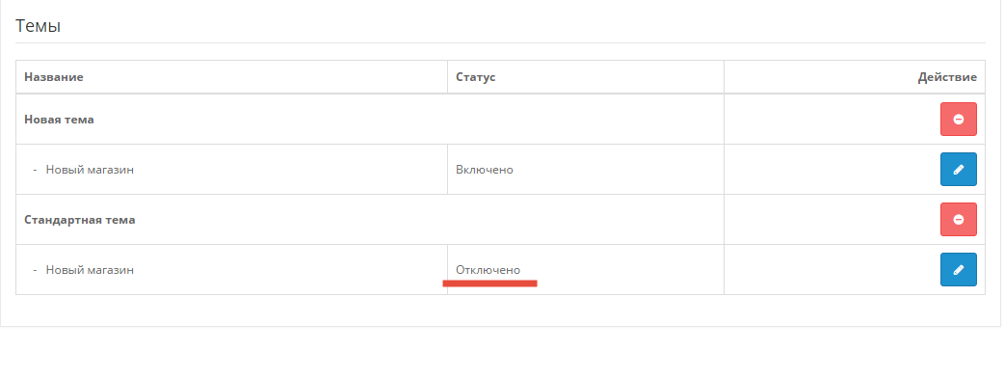
После проделанных манипуляций в Система -> Настройка -> <Название магазина> -> Редактировать — во вкладке Основное в пункте Тема будет доступна новая тема new (в случае с дочерней темой, это поле не меняется). Во вкладке Магазин, можно изменить название.

Новая тема полностью автономна. Для редактирования композиции сайта, вносятся изменения в
common/
header.tpl - шаблон для верхней части страницы (в.т.ч. подключение стилей и скриптов)
footer.tpl - шаблон нижней части страницы (ссылки информация, служка поддержки итд)
home.tpl - шаблон главной страницы (структура и расположение header.tpl, footer.tpl, column_left, column_right.tpl, content_bottom.tpl, content_top.tpl )
column_left.tpl – левая колонка страницы
column_right.tpl – правая колонка страницы
content_bottom.tpl – нижняя часть области контента
content_top.tpl – верхняя часть области контента
currency.tpl – вывод шаблона модуля для переключения валют магазина
language.tpl – вывод шаблона модуля для переключения языков магазина
search.tpl – шаблон модуля поиска (выводится в header.tpl как переменная $search)
buttons.tpl – шаблон кнопок для модуля PayPal Экспресс-платежи
cart.tpl - шаблон модуля корзины в шапке
maintenance.tpl – шаблон страницы при переключении магазина в режим обслуживания
success.tpl – страница о успешном результате выполнения операции (пример, оформление заказа)

Для изменения стилей
в директории stylesheet, файл stylesheet.css

